# IDEA中整合豆包marscode编程助手

豆包MarsCode编程助手是一款由豆包开发的AI辅助编程工具，旨在通过集成智能代码补全、代码生成、代码编辑、智能修复、代码解释、代码注释生成、单元测试生成以及智能问答等功能，显著提升程序员的开发效率。这款工具自2022年起开始探索代码补全领域，并不断进化，最终形成了一个全面的编程辅助系统，支持多种主流编程语言，包括但不限于Python、Go、PHP、Java、C、C++、JavaScript等，以及多种IDE，如Visual Studio Code和JetBrains系列。

官网地址：https://www.marscode.cn/home

## 首先需要注册下豆包账号

官网地址：https://www.marscode.cn/home

进入豆包官网，点击”登录并获取编程助手”。

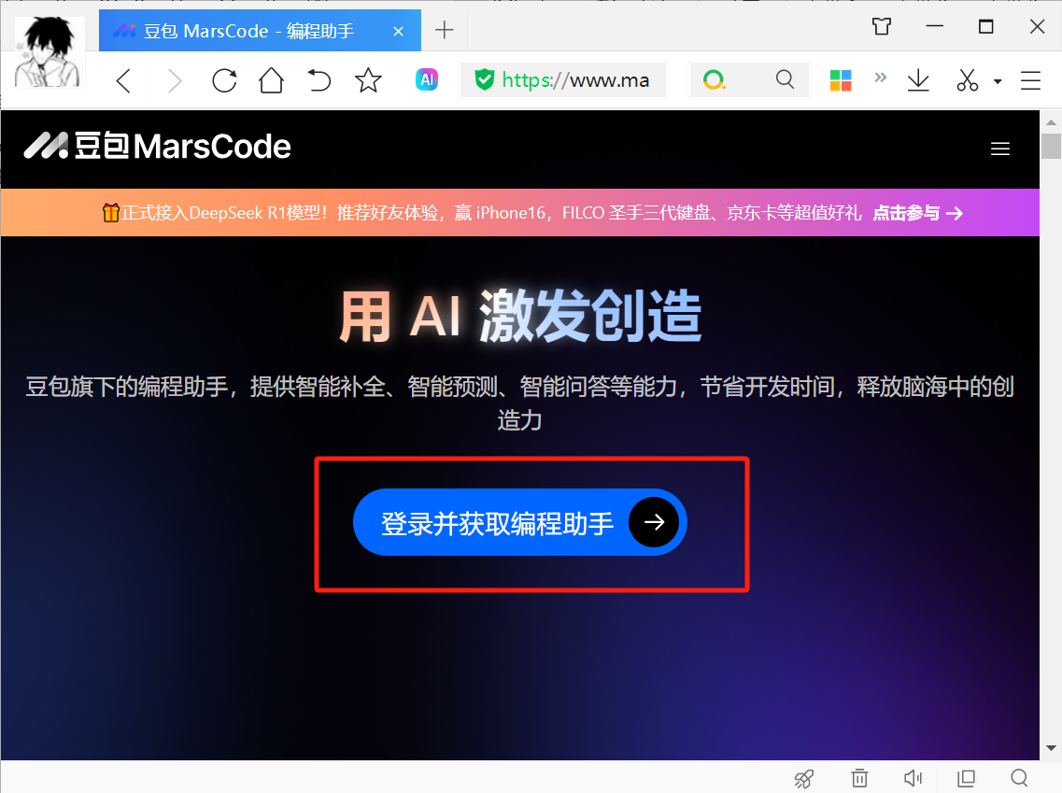

## 在登录窗口输入手机号之后，输入验证码，并进行登录。



## 进入到豆包工作台，选择”JetBrains IDEs”下的超链接”手动安装教程”，进行查看安装方式，根据安装方式安装豆包编程助手插件。

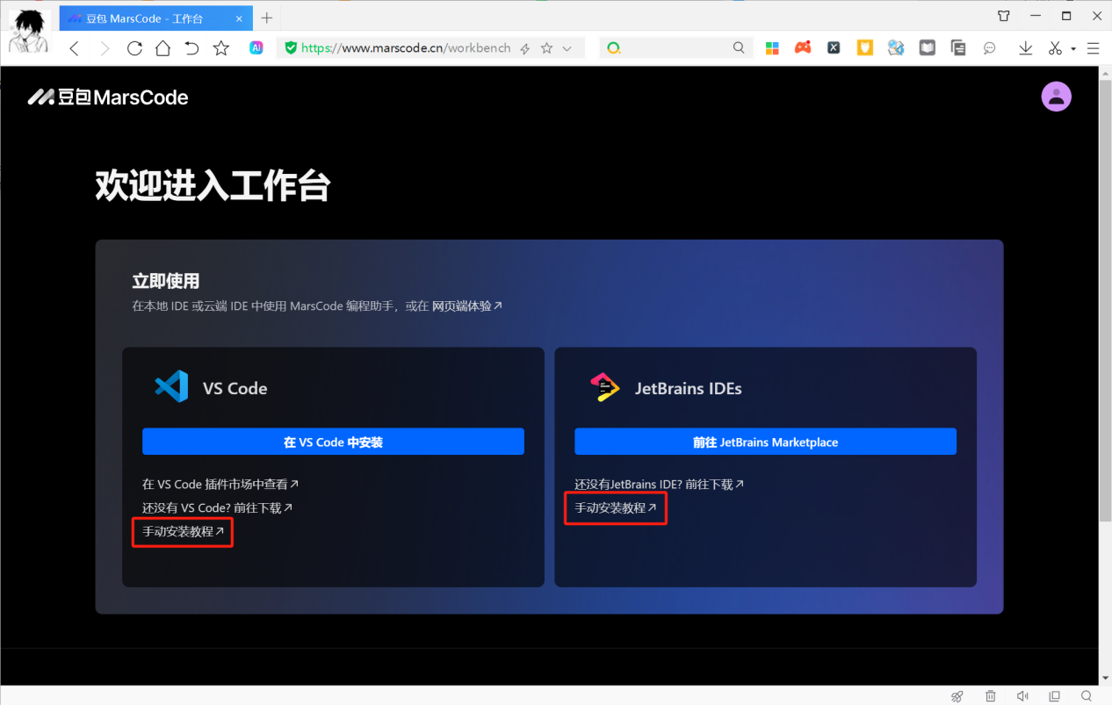

## 安装豆包插件示例

打开IDEA中的插件，在插件市场中搜索，Marscode。

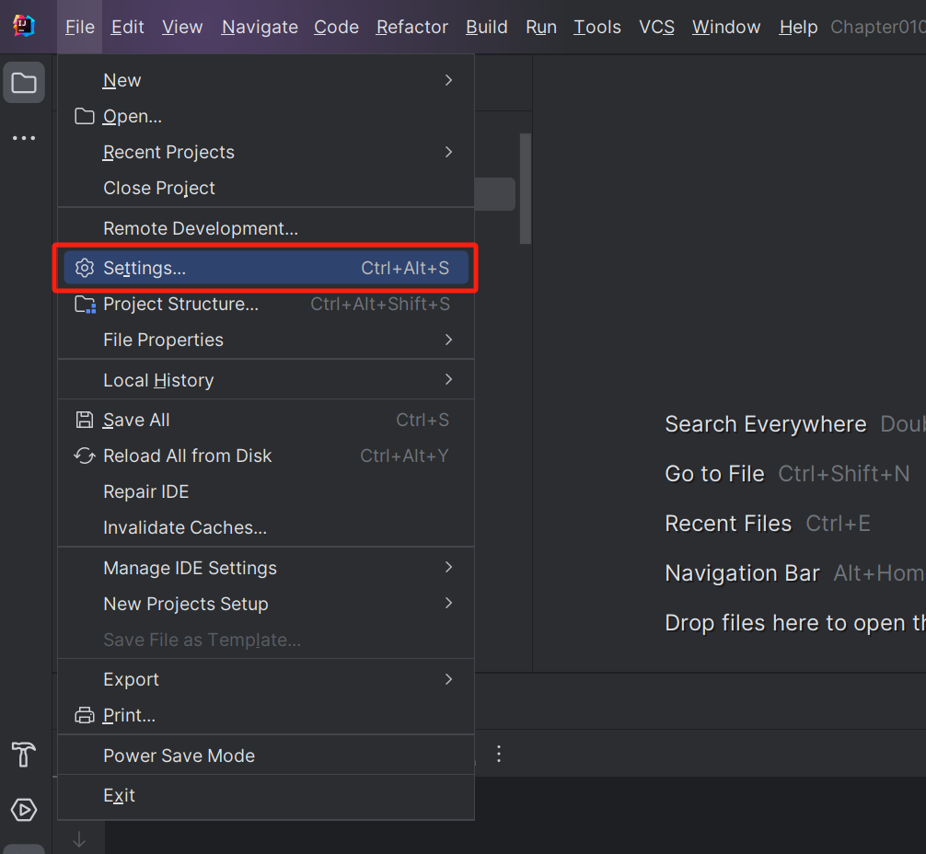

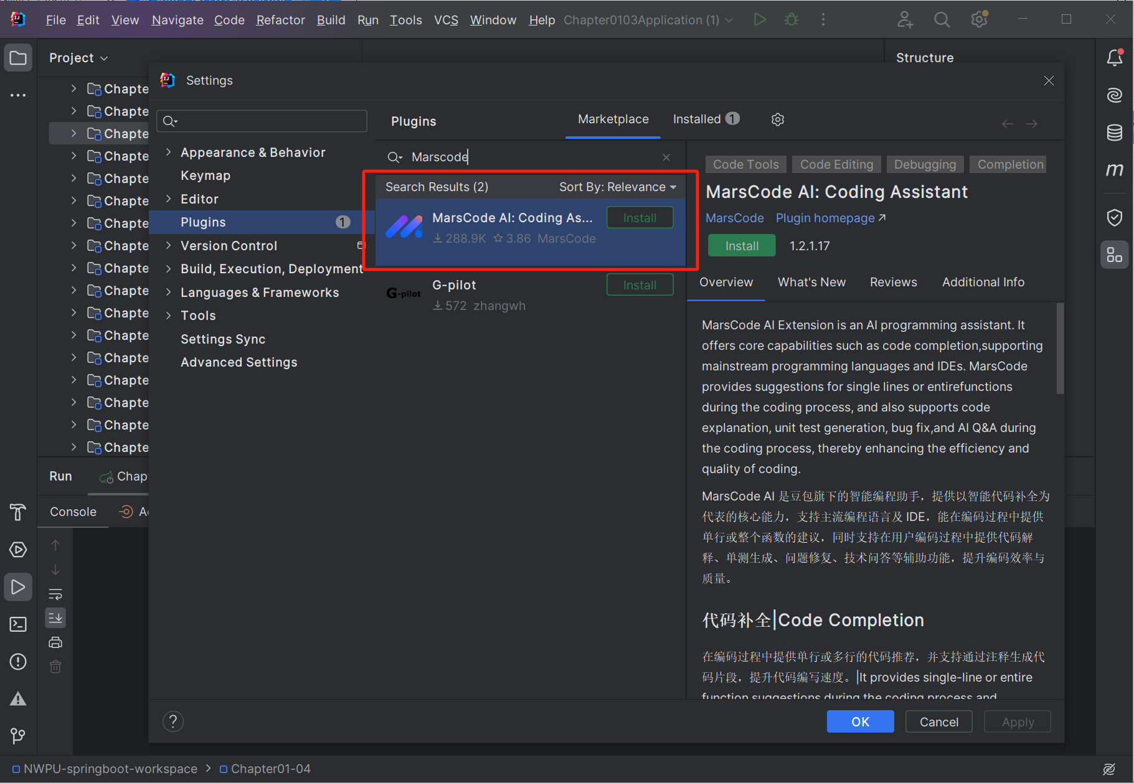

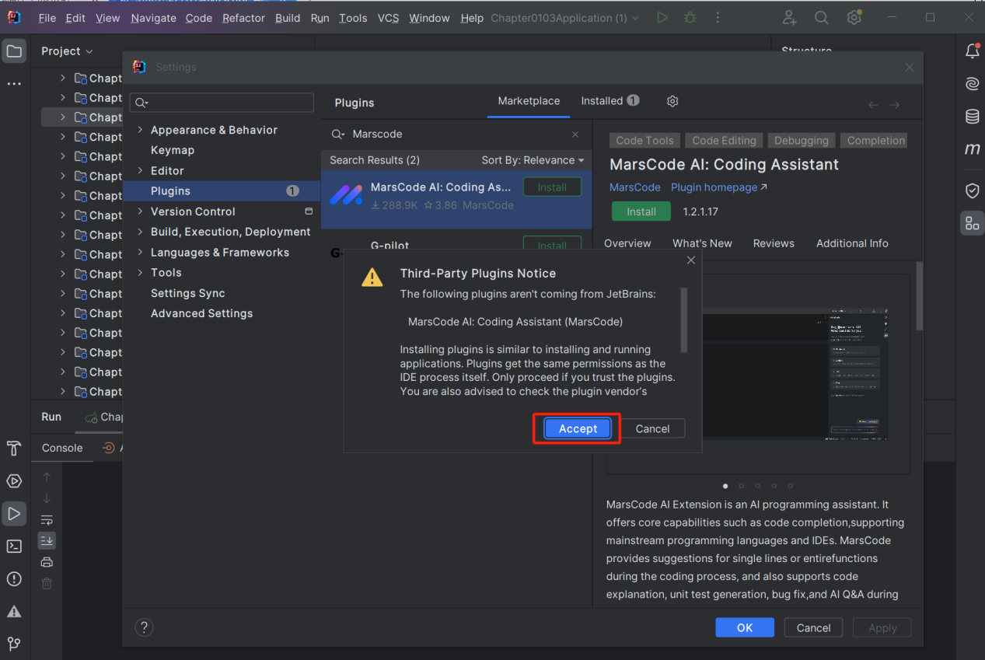

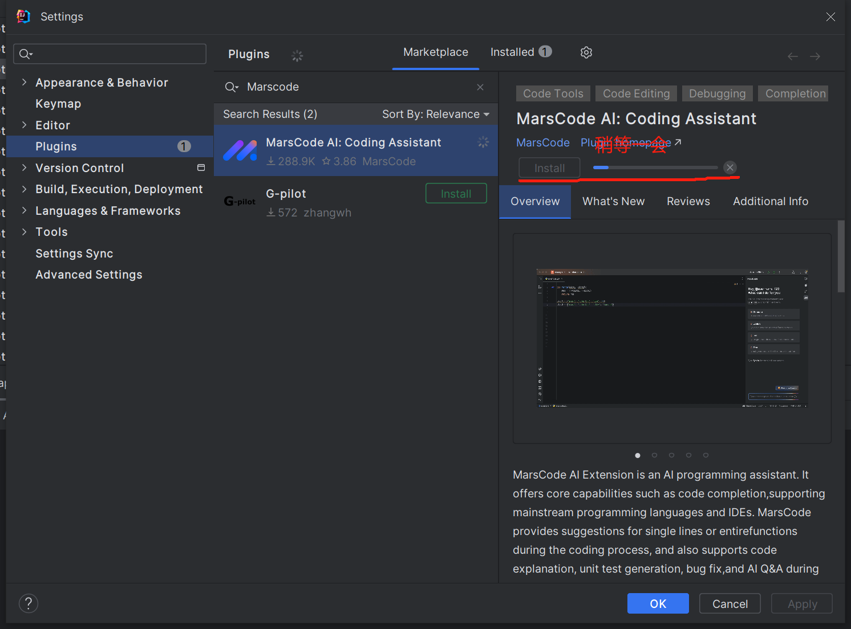

安装完毕之后，提示是否重启IDEA,选择重启

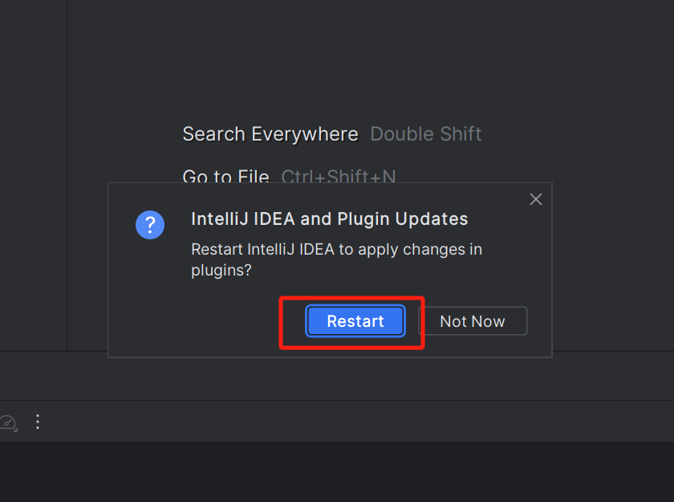

在idea中使用marscode ai工具，安装完成后会在右侧栏看到图标,点击图标会提示登录，点击图标完成登录授权。

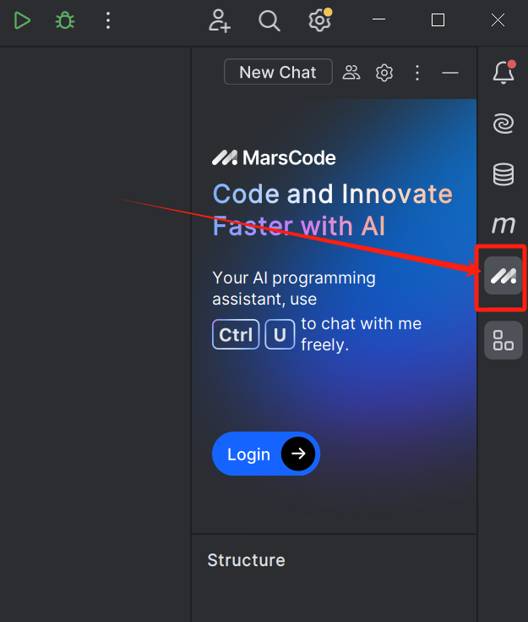

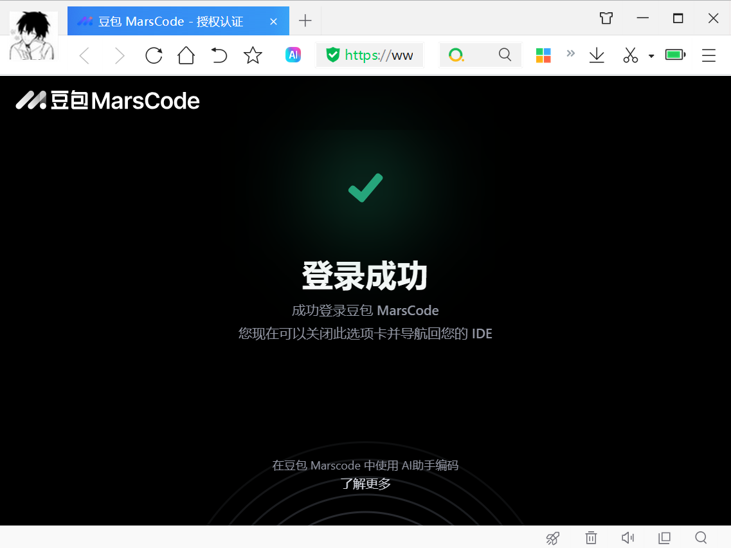

在项目的任意位置新建一个java类，完成ai对话。

